Державний вищий навчальний заклад
Ужгородський національний університет
Факультет інформаційних технологій

ЛАБОРАТОРНА РОБОТА № 8
Тема: “JavaScript Ч. 1”

Виконав студент І курсу
спеціальності «Інженерія
програмного забезпечення»
Свічинський Олексій Сергійович

Ужгород-2025
Мета: Навчитися використовувати мову JavaScript;
Вивчити питання: JS;
Завдання до роботи:

1. Виконати домашні завдання описані у теоретичних матеріалах до лекцій 1,2,3 та LEC_ARRAYS
2. Оформити звіт за взірцем, де представити результати код, скріншоти виконання, пояснення коду чи вирішення проблеми (якщо таке потрібно)

Хід роботи:

Д/з лекції № 1:

- Вивести всі види змінних з їх типами. Як мінімум мають бути об'єкт, масив, рядок, число, функція. //var varString...
- Для рядка і числа поміняти значення так, щоб їх типи помінялися.
- Порівняти між собою рядок і число з "однаковими" значеннями.
- Простими способами зашифрувати / дешифрувати числову інформацію
Код для виконання цього домашнього завдання:
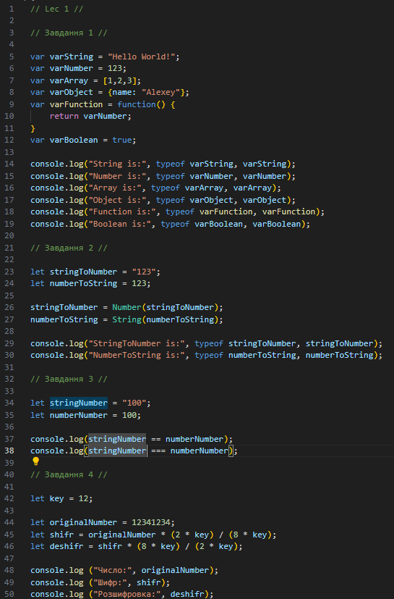

В результаті роботи коду отримав такий результат:

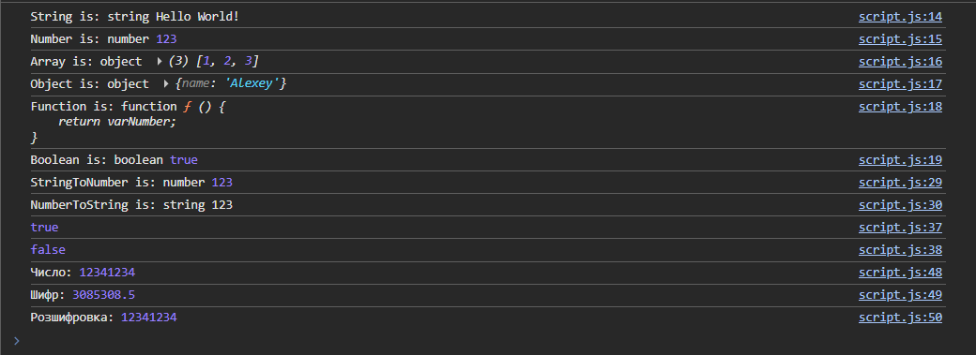

Д/з лекції № 2:

1. Запустити код в консолі браузера/NodeJS. Яким буде результат
виконання?

var foo = 1;
function bar() {
if (!foo) {
var foo = 10;
}
alert(foo);
}
bar();

2. Обгрунтуйте будь-ласка результат виконання вищезгаданого коду.
3. Обгрунтуйте будь-ласка результат виконання коду.
var a = 1;
function b() {
a = 10;
return;
function a() {}
}
b();
console.log(a);

4. Якщо результатом виконнання коду буде число відмінне від 10,
виправити помилку. Виправити мінімальною кількістю операцій.

- Запустив перший код в консолі, та в результаті отримав таке:
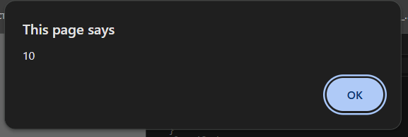

- Я отримав такий результат, так як на початку коду задано глобальну змінну, але ми її не використовуємо, адже в функції bar створюється своя, локальна. !foo перевіяє, чи визначене значення змінної, а так як на початку функції воно не визначене – if спрацьовує.

- В результаті виконання коду я отримав – 1. Це відбувається, бо цей код виводить значення глобальної змінної, яка = 1. Вона не змінюється в функції, бо в ній задана локальна змінна з такою самою назвою, і всі зміни відбуваються з нею.

- Щоб в результаті коду отримати число 10 можна прибрати створення функції а всередині функції b:

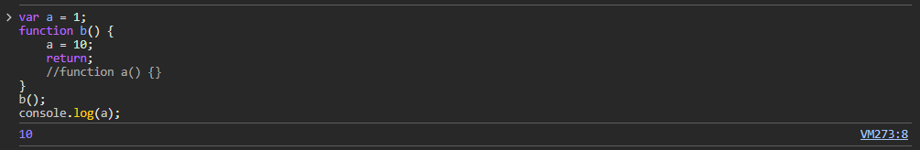
Як видно – результат змінився на 10.

Д/з лекції № 3:

- Наведіть приклади з використанням унарних, бінарних, тернарних операторів (якомога більше різних операторів)
- Написати скріпт використовуючи метод concat() на тему:
Нехай завжди буде сонце,
Нехай завжди буде небо,
Нехай завжди буде мама,
Нехай завжди буду я.

- Приклади унарних, бінарних та тернарних операторів:

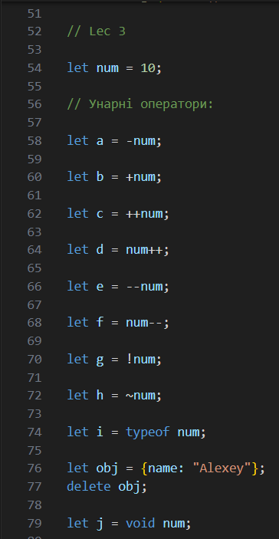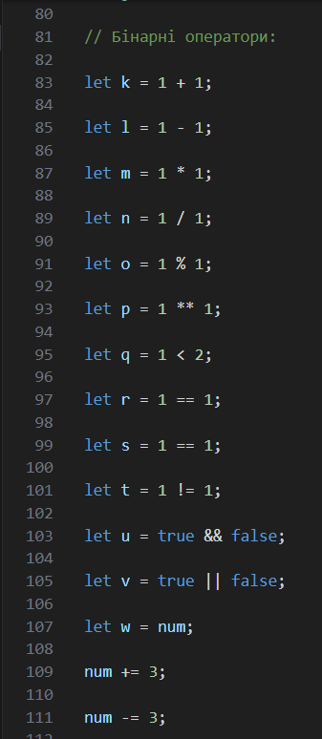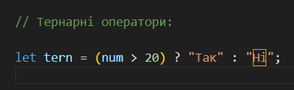

- Скрипт з методом concat:
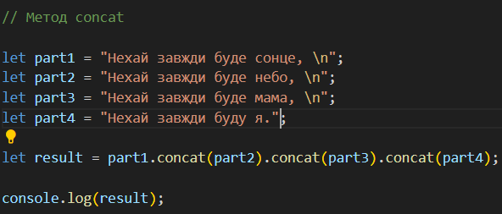

В результаті отримав:
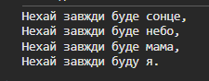
Д/з лекції «Lec Arrays»:

- Знайти неперервний підмасив масиву, сума елементів якого є максимальною.
- Створити функцію сумування двох дуже довгих чисел представлених строкою.
- Написати метод реалізуючий різницю двох масивів. Причому різниця має враховувати кількість однакових елементів.

- Код, який знаходить неперервний підмасив масиву з максимальною сумою елементів:
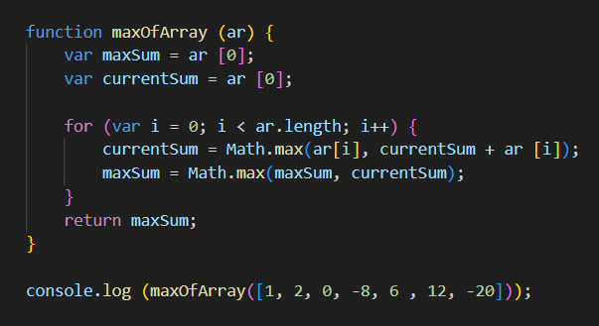
В результаті роботи коду отримав такий результат:



Тобто суму чисел 6 та 12.

- Функція сумування двох великих чисел у вигляді строки:
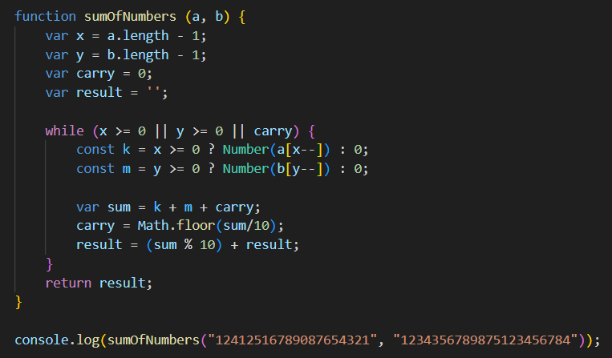

В результаті роботи якого отримав такий результат:
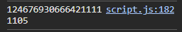

Або більш простий варіант:
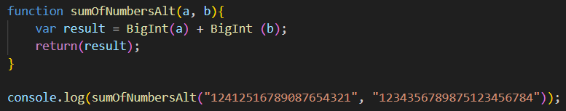
З таким самим результатом:
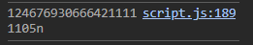

- Код для знаходження різниці двох масивів:
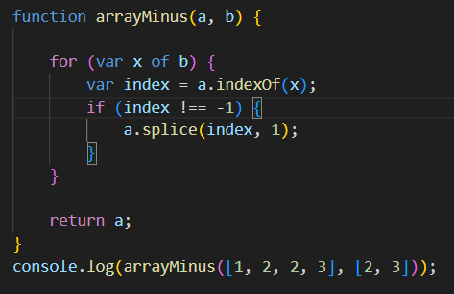
Результат роботи коду:
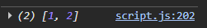

Висновок:

Отже, в ході роботи я почав вивчати мову Java Script, його функції та масиви. Я виконав домашні завдання з лекцій 1, 2, 3 та Lec_Arrays. Вивчив унарні, бінарні та тернарні оператори та створив 3 функції для дій з масивами. Також я спробував використати метод concat, щоб поєднати декілька рядків в один текст. Я вважаю мету роботи досягнутою.

